**Конкурсное задание № 2**

**«Ребята с нашего двора»**

**Спортивно-досуговая игра «Лапта»**

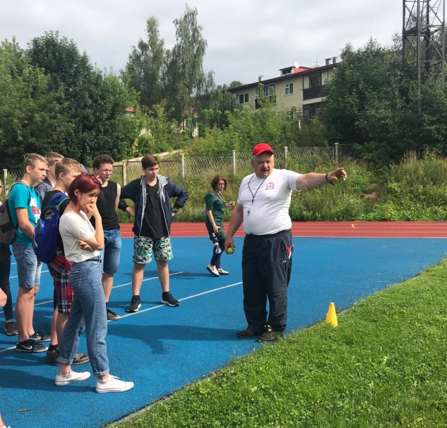

**Цель:** формирование у подростков стремления к здоровому образу жизни через различные формы культурно - досуговой деятельности.

**Задачи:**

**- у**крепление здоровья средствами физической культуры и спорта;

- организация культурно-игрового досуга молодежи;

- овладение основными техническими и тактическими приемами русской лапты;

- выявление сильнейших команд, игроков.

27 июля 2018 года на стадионе «Крылья Советов» состоялись соревнования по русской лапте среди воспитанников МБУ ДО «ЦРДМ «Смоленские дворы» и трудовых бригад Заднепровского района города Смоленска.

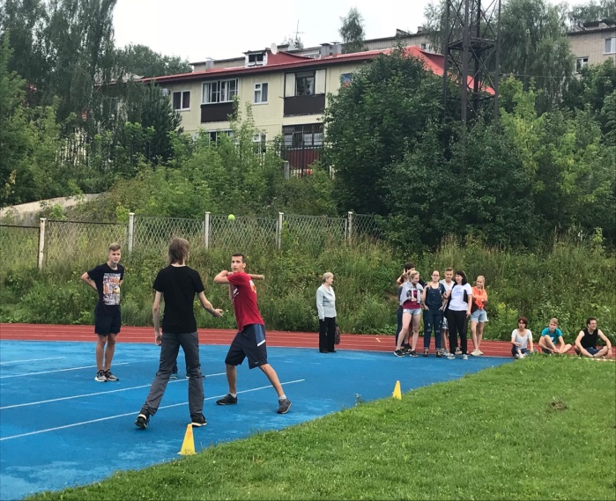 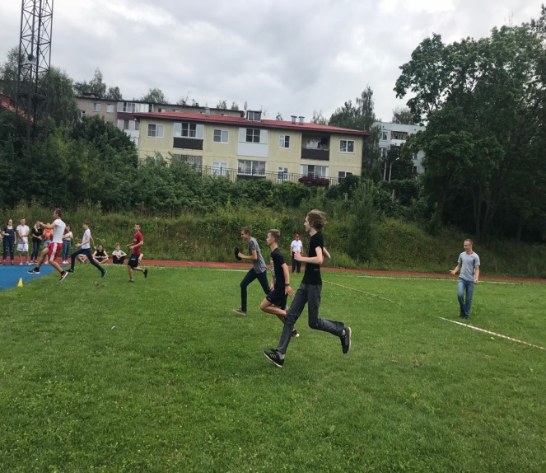

Организатором соревнований выступила Администрация Заднепровского района города Смоленска.

После торжественного построения судья объяснил правила русской лапты, показал участникам зоны подготовленной спортивной площадки. Затем стартовал увлекательный матч, состоявший из нескольких таймов.

И нужно ли говорить, насколько это азартная и захватывающая игра, когда каждый игрок должен уметь точно бить по мячу, быстро бегать, ловко уворачиваться от бросков соперника и не менее ловко ловить «свечу», мгновенно передавать мяч партнеру по команде или осаливать соперника.

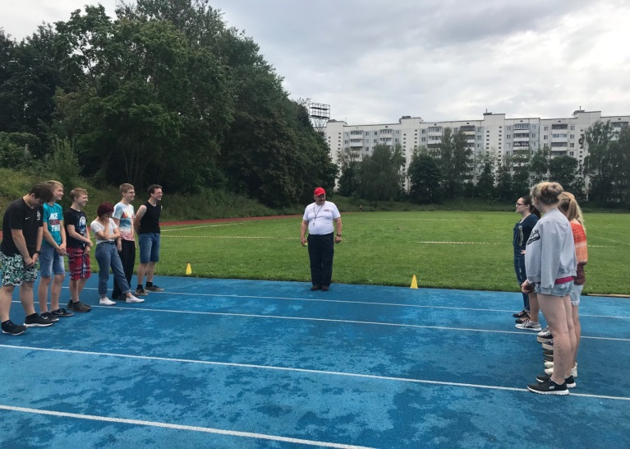

И все это происходит в считанные секунды, за которые требуется принять единственно правильное решение.

Эта игра требует от участников умения играть в команде, находчивости, внимательности, меткости, целеустремленности, твердости в руках и огромной уверенности в победе.

Победители и призеры получили грамоты и памятные призы от Администрации Заднепровского района города Смоленска.

Участники мероприятия уходили после окончания соревнований в отличном настроении. Да и не надо забывать о том, какое количество адреналина, спортивного задора и смеха добавила участникам проведенная игра.

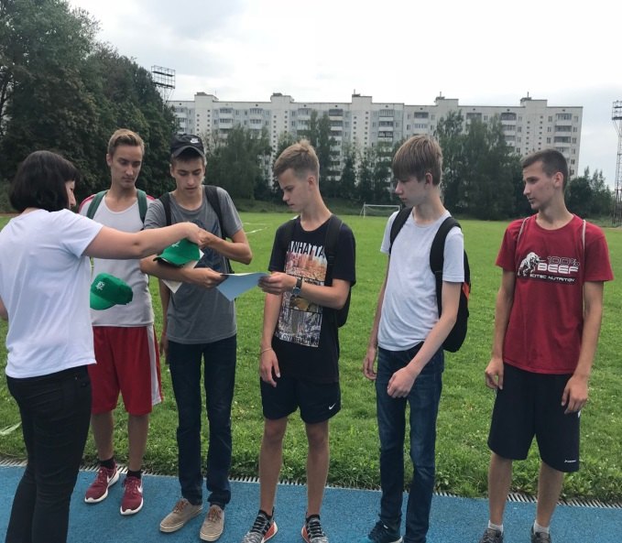 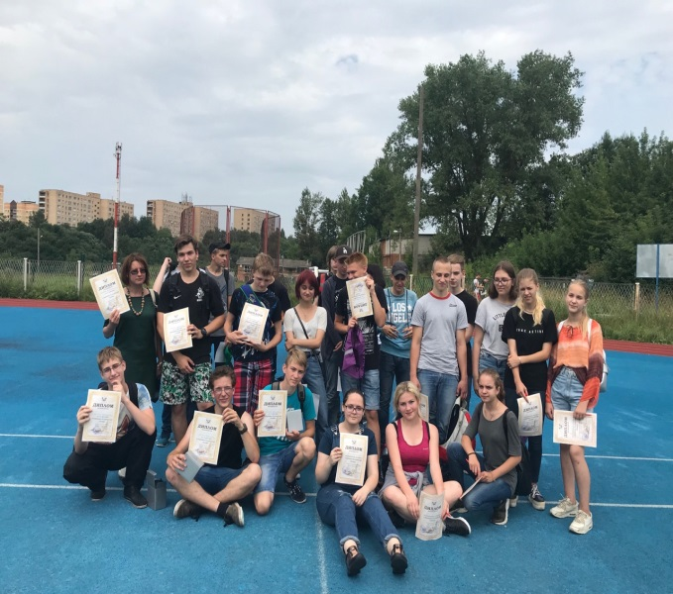

«Рыбак и рыбки», «Вышибалы», «Картошка»

Участники летнего оздоровительного лагеря с дневным пребыванием и их друзья из микрорайона «Ситники» города Смоленска с большим удовольствием приняли участие в спортивных и подвижных играх: футбол, «Рыбак и рыбки», «Вышибалы», «Картошка».

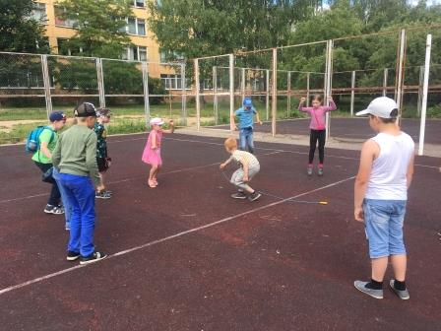

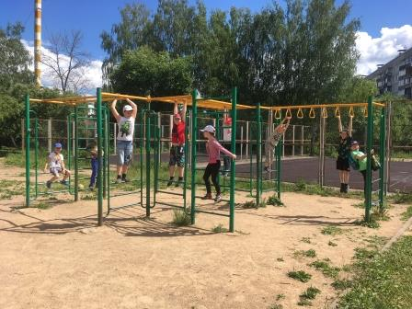

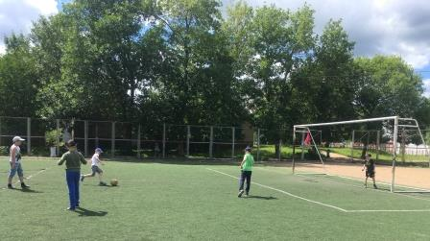

«Мы выбираем спорт»

Мероприятие «Мы выбираем спорт», состоявшееся 26 июня 2018 года на стадионе МБОУ «Средняя школа № 32» города Смоленска, приурочено к Международному Дню борьбы с наркоманией, пропагандирует здоровый образ жизни.

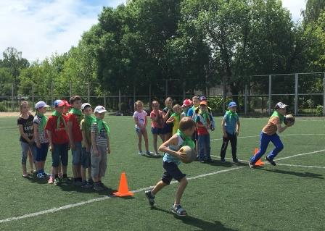

Волонтёры школы организовали для детей спортивные эстафеты на скорость передачи мяча, челночный бег с мячом, «лягушка», командная эстафета с мячом. Ребята из команды летнего лагеря и дворовой команды испытали массу положительных эмоций.

Победила дружба.

